**Londen**

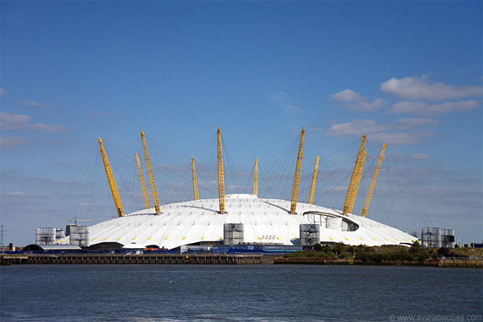

**O2 Arena**

* De O2 Arena, die vroeger gekend was als de Millennium Dome, is een grote hal die gebouwd werd op de Meridiaan in Greenwich als onderdeel van de viering van het nieuwe Millennium.
* Het werd oorspronkelijk gebruikt voor een grote Millennium tentoonstelling, tegenwoordig is het een multifunctioneel complex.

**Geschiedenis**

* 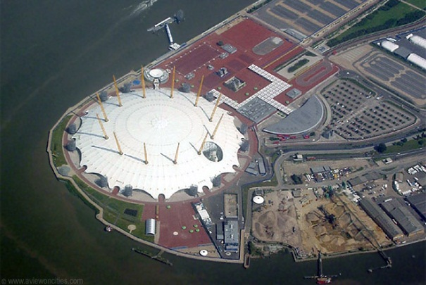In 1994 suggereerde de voorzitter van wat later het New Millennium Experience Company zou gaan heten voor om een nationale tentoonstelling te houden als onderdeel van de millenniumvier ing die het land gepland had.
* Het project, dat grotendeels betaald werd door de Nationale Loterij, werd aangepast toen Tony Blair de nieuwe Eerste Minister werd in 1997.
* Hij verklaarde dat de tentoonstelling, die in Greenwich gehouden zou worden, een venster naar de toekomst zou zijn.
* De nadruk van de tentoonstelling zou komen te liggen op educatie (dat de naam ‘edutainment’ kreeg). Dit resulteerde in 14 zones, waaronder de geest, het lichaam, de thuisplaneet en dergelijke meer.

**De Millennium Tentoonstelling**

* Het project was al van bij de start controversieel.
* De Millennium Dome, een grootse hal die gebouwd werd voor het houden van de tentoonstelling, had een geschatte kost van 750 miljoen pond en was niet geliefd bij de meeste inwoners van Londen, die het geen gepast symbool voor hun stad vonden.
* Vanwege de nadruk op educatie en de hoge toegangsprijs trok de Dome niet zoveel bezoekers aan als men oorspronkelijk voorspeld had: zo’n 7 miljoen mensen bezochten de tentoonstelling, tegen een initiële schatting van 12 miljoen bezoekers.
* 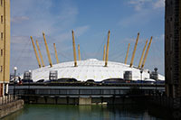Ondanks het feit dat de verschillende thema’s gesponsord werden door grote bedrijven, leed het project toch grote verliezen. De tentoonstelling liep tot aan het einde van het jaar 2000.

**O2**

* In 2005 werd de Millennium Dome herdoopt tot O2 Arena, naar de naam van een mobiel telefoniebedrijf.
* Terzelfdertijd werd de hal omgebouwd tot een multifunctioneel complex voor sport en entertainment.
* Het complex bestaat nu uit verschillende gebouwen en wordt gebruikt voor verscheidene evenementen waaronder concerten en theatervoorstellingen.
* Het zal ook tijdens de Olympische Spelen gebruikt worden voor gymnastiek, basketbal en handbal.

**De structuur van het gebouw**

* De buitenlaag van de O2 Arena bestaat uit een soort van glasvezel bedekt met een laag PTFE, dat een geschatte levensduur heeft van zo’n 25 jaar.
* Het bouwwerk, dat ontworpen werd door het Richard Rogers Partnership heeft een diameter van 365 meter en is in het centrum 52 meter hoog.
* Het is twee keer zo groot als het originele Wembley Stadium.
* Volgens planning zou het gebouw blijven staan tot in 2018 waarna ontwikkelaars het mogen afbreken.